18 de junho de 2025.
Sérgio Pereira
Pereira DEV
pereiradev.solution@gmail.com
dev platform
Onboarding 29
Table of Contents
Manual de Onboarding de Desenvolvedores - DEV Platform 2
Bem-vindo à DEV Platform! 2
1. Visão Geral da Arquitetura 2
As Camadas em Detalhes 3
2. Configurando o Ambiente 5
3. Nossas Regras de Ouro: Como Manter a Qualidade 6
Regra 1: Serviços de Domínio Devem ser Puros e Livres de I/O 6
Regra 2: Repositórios com Intenções Claras (add vs. update) 7
Regra 3: Otimize o Fluxo de Dados e Evite Buscas Duplicadas 9
4. Playbooks: Guias Práticos para o Dia a Dia 12
Playbook 1: Criando um Novo Contexto de Domínio (Ex: “Produto”) 12
Playbook 2: Conectando a uma Nova Fonte de Dados (Ex: API REST) 13

Manual de Onboarding de Desenvolvedores - DEV Platform

Bem-vindo à DEV Platform!
Este manual é seu guia principal para entender, manter e criar novos artefatos em nosso sistema. Nosso compromisso é com a excelência técnica, e para isso, adotamos uma filosofia de desenvolvimento baseada em Arquitetura Limpa (Clean Architecture) e Domain-Driven Design (DDD). Aderir a estes princípios não é opcional; é a fundação que garante que nosso software seja manutenível, escalável e resiliente a mudanças.
Nossos Pilares:
- A Regra da Dependência: O código fonte só pode ter dependências que apontem para o centro. Nada em um círculo interno pode saber qualquer coisa sobre algo em um círculo externo. Por exemplo, o domínio nunca deve saber sobre o banco de dados.
- O Domínio é o Coração: A complexidade do negócio deve ser modelada no núcleo do software. Investimos tempo para entender e modelar entidades, objetos de valor e regras de negócio de forma precisa.
- Qualidade Contínua: Usamos os princípios SOLID e boas práticas de programação como ferramentas diárias para escrever um código limpo, legível e testável.
Este guia está estruturado para levá-lo do conceito à prática, com exemplos e diagramas para ilustrar cada passo.

1. Visão Geral da Arquitetura
Nossa aplicação segue o modelo da Arquitetura Limpa, organizada em camadas concêntricas. Entender essa estrutura é o primeiro passo para saber onde encontrar e onde colocar cada peça de código.
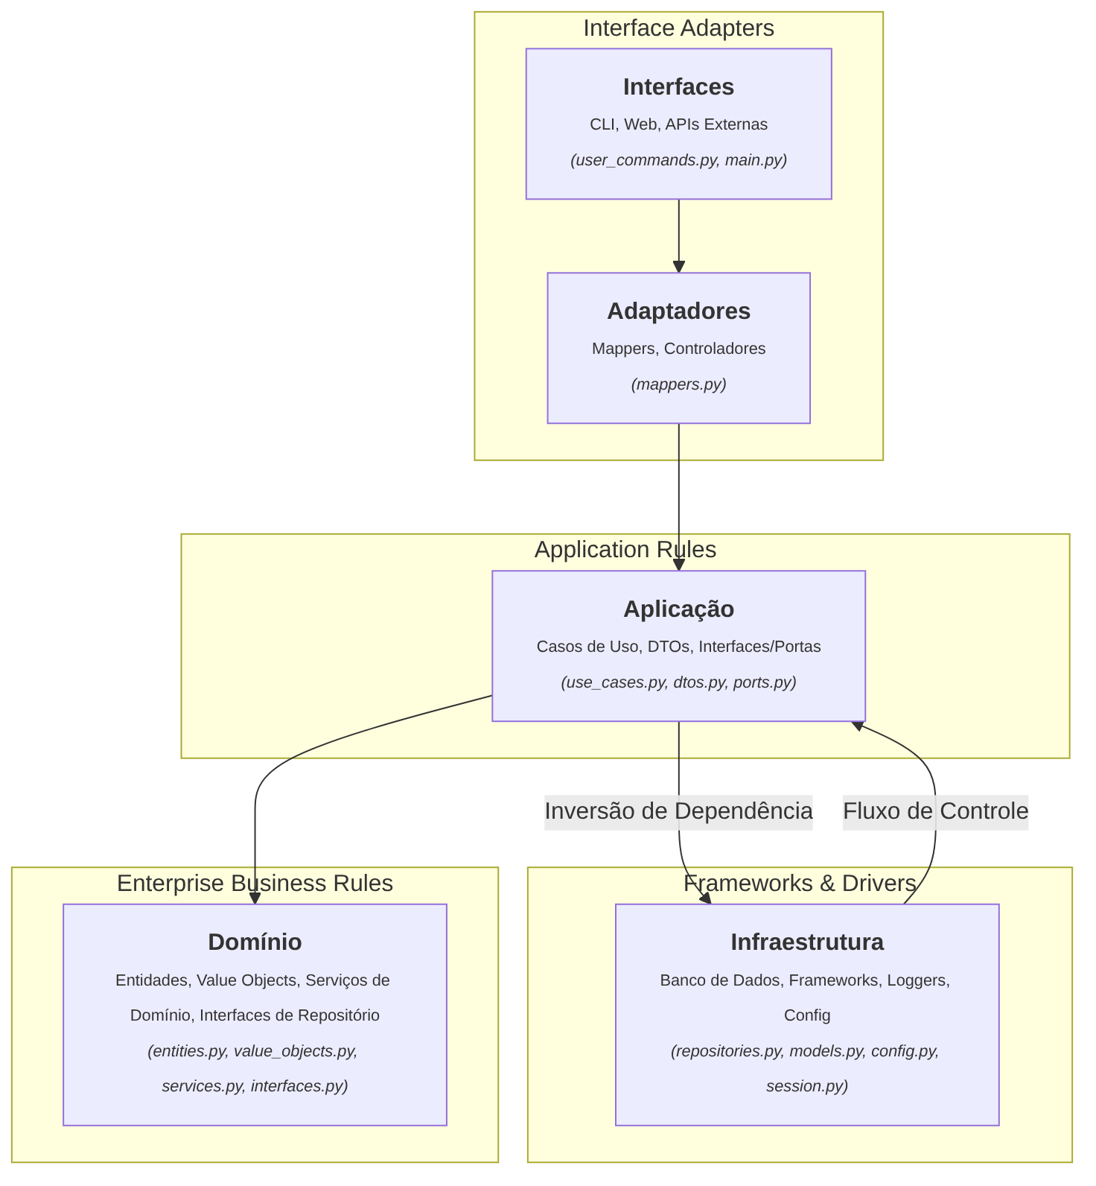

As Camadas em Detalhes
- Domínio (Enterprise Business Rules):
  - O que é? O núcleo do sistema. Contém a lógica de negócio mais pura e de mais alto nível.
  - Componentes:
    - Entidades (entities.py): Objetos com identidade que representam conceitos de negócio (ex: User).
    - Value Objects (value_objects.py): Atributos que descrevem coisas, sem identidade própria (ex: Email, UserName). São imutáveis.
    - Interfaces de Repositório (interfaces.py): Contratos que definem como as entidades são persistidas, sem conhecer a implementação.
    - Serviços de Domínio (services.py): Orquestram lógicas de negócio complexas que não se encaixam em uma única entidade.
  - Regra de Ouro: Não depende de nenhuma outra camada. É totalmente independente de frameworks, banco de dados ou UI.
- Aplicação (Application Business Rules):
  - O que é? Orquestra o fluxo de dados para executar uma tarefa de negócio específica.
  - Componentes:
    - Casos de Uso (use_cases.py): Classes que representam uma única ação que o sistema pode realizar (ex: CreateUserUseCase).
    - DTOs (Data Transfer Objects) (dtos.py): Estruturas de dados simples para transferir informação entre as camadas, evitando que o domínio vaze para o exterior.
    - Portas (ports.py): Interfaces, como a UnitOfWork, que definem como a camada de aplicação interage com a infraestrutura.
    - Mapeadores (mappers.py): Funções responsáveis por converter Entidades em DTOs e vice-versa.
- Adaptadores de Interface e Infraestrutura (Círculos Externos):
  - O que são? Os detalhes de implementação. São voláteis e podem ser trocados sem afetar as camadas internas.
  - Componentes:
    - Infraestrutura: Contém o código que interage com tecnologias externas.
      - Repositórios (repositories.py): Implementação concreta das interfaces de repositório (ex: SQLUserRepository para SQLAlchemy).
      - Modelos de BD (models.py): Mapeamento Objeto-Relacional (ORM) para o banco de dados.
      - Configuração (config.py, .env.*): Carregamento e acesso a configurações.
      - Gerenciamento de Sessão (session.py, unit_of_work.py): Controle de transações e sessões com o banco de dados.
      - Logging (structured_logger.py): Implementação do logger.
    - Interface: A “porta de entrada” da aplicação.
      - CLI (user_commands.py, main.py): Comandos de linha de comando que o usuário pode executar.

2. Configurando o Ambiente
Para começar a desenvolver, siga estes passos:
- Clone o Repositório: Obtenha o código-fonte do nosso repositório central.
- Instale as Dependências: Usamos Poetry para gerenciar nossas dependências. Na raiz do projeto, execute:
- Bash
- poetry install
- Isso criará um ambiente virtual dentro do projeto (.venv) e instalará todas as dependências listadas no pyproject.toml.
- Configure o Ambiente Local:
  - Copie o arquivo .env.development para um novo arquivo chamado .env.
  - Revise o arquivo .env e ajuste a DATABASE_URL e outras variáveis conforme necessário para sua máquina local.
- Execute as Migrações do Banco de Dados: Usamos Alembic para gerenciar o schema do banco de dados. 18 Para garantir que seu banco de dados esteja atualizado, execute:
- Bash
- poetry run alembic upgrade head
- Verifique a Instalação: Execute um comando simples para listar os usuários e confirmar que tudo está funcionando:
- Bash
- poetry run python ./src/dev_platform/main.py user list-users

3. Nossas Regras de Ouro: Como Manter a Qualidade
A análise contínua do nosso código revelou pontos que transformamos em “Regras de Ouro”. Seguir estas regras é fundamental para manter a saúde da nossa arquitetura. Elas são apresentadas aqui de forma pedagógica, com base nos pontos de melhoria identificados.

Regra 1: Serviços de Domínio Devem ser Puros e Livres de I/O
O Problema (O que evitar): Um Serviço de Domínio (UserDomainService) não deve NUNCA acessar diretamente a camada de infraestrutura (como um repositório) para buscar dados. No passado, nosso validate_user_update buscava o usuário do banco, o que causava acoplamento indesejado e chamadas redundantes ao banco de dados.
A Solução (O Jeito Certo): Serviços de Domínio devem receber Entidades já carregadas como parâmetros. A responsabilidade de buscar dados no banco é sempre do Caso de Uso, na camada de Aplicação.

Diagrama de Sequência: O Fluxo Correto
Este diagrama mostra o Caso de Uso orquestrando tudo: ele busca os dados, passa para o Serviço de Domínio validar, e então comanda o repositório para salvar.
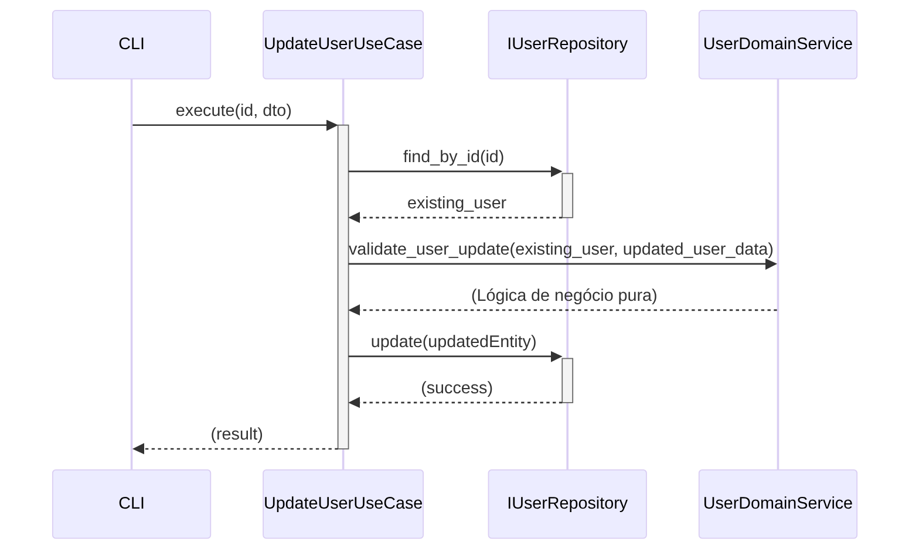

Exemplo Prático: Corrigindo uma Validação
Antes (Incorreto): O serviço buscava o usuário.
Python
# MODO ANTIGO E INCORRETO - EM services.py
async def validate_user_update(self, user_id: int, updated_user: User) -> None:
# PROBLEMA: O serviço de domínio não deveria fazer I/O.
current_user = await self._repository.find_by_id(user_id)
# ... resto da lógica
Depois (Correto): O serviço recebe o usuário e apenas executa a lógica. 24
Python
# MODO CORRETO E ATUAL - EM services.py
# O serviço agora é puro e não depende de repositório para esta operação
async def validate_user_update(self, current_user: User, updated_user: User) -> None:
# Perfeito! Sem I/O. Apenas lógica de negócio com os dados recebidos.
if current_user.email.value != updated_user.email.value:
# Lógica de validação...
# ...
A responsabilidade de buscar o current_user foi movida para o Caso de Uso.
Vantagens desta Abordagem:
- Domínio Puro: Mantém a camada de domínio livre de dependências externas.
- Testes Fáceis: Permite testar a lógica de negócio complexa sem precisar de mocks de banco de dados.
- Eficiência: Evita chamadas duplicadas ao banco de dados, melhorando o desempenho.

Regra 2: Repositórios com Intenções Claras (add vs. update)
O Problema (O que evitar): Usar um método genérico como save() que decide internamente se deve criar (INSERT) ou atualizar (UPDATE) um registro. Isso viola o Princípio da Responsabilidade Única (SRP) e torna o código menos explícito, podendo levar a bugs.
A Solução (O Jeito Certo): Nossas interfaces de repositório (IUserRepository) e suas implementações devem ter métodos explícitos para cada operação: add(entity) para criar e update(entity) para modificar.

Diagrama de Classe: O Contrato Correto
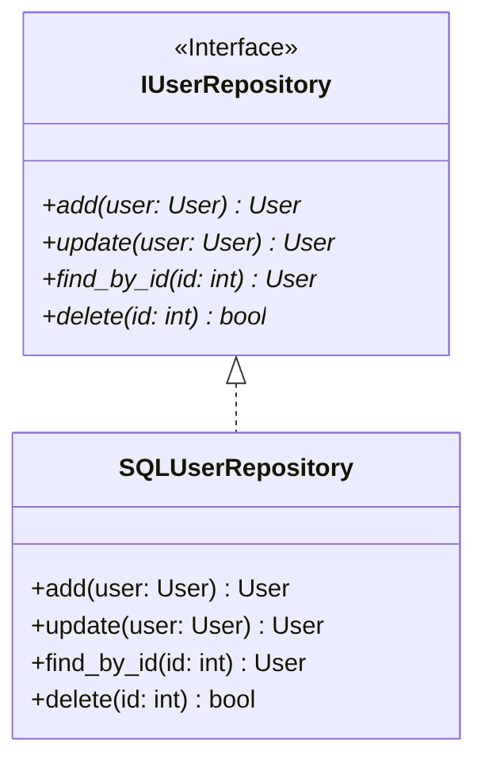
Exemplo Prático: Implementando o Repositório
Antes (Incorreto): Um método save genérico. 31
Python
# MODO ANTIGO E INCORRETO - EM repositories.py
async def save(self, user: User) -> User:
if user.id is None:
# Lógica de INSERT
else:
# Lógica de UPDATE
Depois (Correto): Métodos explícitos e com responsabilidade única. 32
Python
# MODO CORRETO E ATUAL - EM repositories.py
async def add(self, user: User) -> User:
"""Adiciona um novo usuário ao banco de dados."""
# Lógica focada apenas em INSERT.
# Pode lançar exceção se user.id não for None.
...
async def update(self, user: User) -> User:
"""Atualiza um usuário existente no banco de dados."""
# Lógica focada apenas em UPDATE.
# Pode lançar UserNotFoundException se o usuário não existir.
...
Vantagens desta Abordagem:
- Clareza e Intenção: O código que utiliza o repositório é inequívoco.
- Segurança: Reduz o risco de erros lógicos, como criar um usuário quando a intenção era atualizar. 33
- Adesão ao SRP: Cada método tem uma, e apenas uma, razão para mudar. 34

Regra 3: Otimize o Fluxo de Dados e Evite Buscas Duplicadas
O Problema (O que evitar): Múltiplas camadas buscando a mesma informação do banco de dados dentro do mesmo fluxo de requisição. 35 Um exemplo anterior mostrava a camada de CLI buscando um usuário para obter dados padrão, e em seguida, o Caso de Uso buscava o mesmo usuário novamente para realizar a atualização. 36363636 Isso é ineficiente. 37
A Solução (O Jeito Certo): A camada de Aplicação (Caso de Uso) é a única responsável por orquestrar o fluxo de dados. Ela deve buscar uma entidade uma única vez, realizar todas as operações necessárias e, em seguida, persistir o resultado. A camada de interface (CLI) apenas coleta a entrada e a passa para o Caso de Uso. 38

Fluxograma: O Fluxo de Dados Otimizado
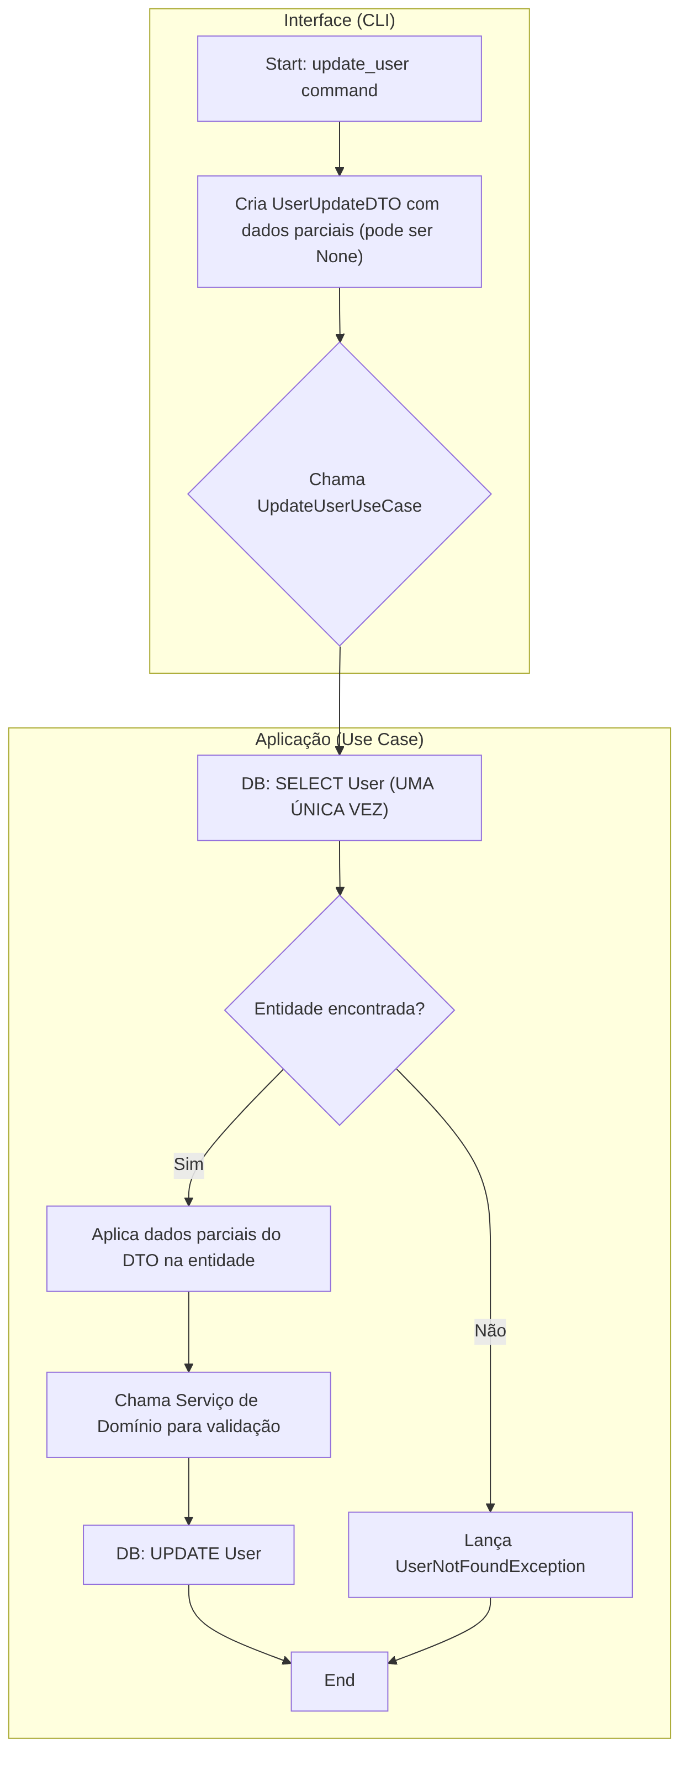
4

Exemplo Prático: Otimizando o DTO e o Caso de Uso
1. Tornar o DTO de atualização parcial:
Os campos no UserUpdateDTO devem ser opcionais para que a CLI possa enviar apenas o que o usuário deseja alterar.
Python
# MODO CORRETO E ATUAL - EM dtos.py
from typing import Optional
from pydantic import BaseModel, StrictStr, EmailStr
class UserUpdateDTO(BaseModel):
# Campos agora são opcionais
name: Optional[StrictStr] = None
email: Optional[EmailStr] = None
2. Centralizar a lógica no Caso de Uso:
O UpdateUserUseCase agora é inteligente. Ele busca o usuário, aplica as alterações parciais do DTO e então continua o fluxo.
Python
# MODO CORRETO E ATUAL - EM use_cases.py
async def execute(self, user_id: int, dto: UserUpdateDTO) -> UserDTO:
async with self._uow:
# 1. Busca a entidade UMA VEZ
existing_user = await self._uow.user_repository.find_by_id(user_id)
if not existing_user:
raise UserNotFoundException(str(user_id))
# 2. Mescla os dados do DTO com a entidade existente
# Se o DTO não fornecer um valor, o valor antigo é mantido.
new_name = dto.name if dto.name is not None else existing_user.name.value
new_email = dto.email if dto.email is not None else existing_user.email.value
updated_user = existing_user.update_details(new_name, new_email)
# ... continua com validação e salvamento ...
saved_user = await self._uow.user_repository.update(updated_user)
await self._uow.commit()
return user_to_dto(saved_user)
Vantagens desta Abordagem:
- Desempenho: Reduz as chamadas de banco de dados, tornando a aplicação mais rápida. 39
- Lógica Centralizada: A responsabilidade da atualização fica inteiramente no Caso de Uso, o lugar correto.
- Interfaces Limpas: A camada de interface (CLI) fica mais simples, apenas delegando trabalho.

4. Playbooks: Guias Práticos para o Dia a Dia

Playbook 1: Criando um Novo Contexto de Domínio (Ex: “Produto”)
Vamos supor que precisamos adicionar um novo conceito, “Produto”, ao sistema.
- Domínio Primeiro:
  - domain/product/value_objects.py: Crie VOs como ProductName(str) e SKU(str), com suas validações.
  - domain/product/entities.py: Crie a entidade @dataclass(frozen=True) class Product: ... usando os VOs.
  - domain/product/interfaces.py: Defina a interface IProductRepository(ABC) com métodos como add, update, find_by_sku.
  - domain/product/services.py: Se houver regras complexas (ex: ProductInventoryService), crie-as aqui.
- Camada de Aplicação:
  - application/product/dtos.py: Crie ProductDTO, ProductCreateDTO, etc.
  - application/product/mappers.py: Crie product_to_dto e outras funções de mapeamento.
  - application/product/use_cases.py: Crie os casos de uso como CreateProductUseCase. Eles dependerão da UnitOfWork e da IProductRepository.
- Camada de Infraestrutura:
  - infrastructure/database/models.py: Adicione ProductModel(Base) para o ORM da SQLAlchemy.
  - infrastructure/database/repositories.py: Crie SQLProductRepository(IProductRepository) que implementa a interface de domínio usando o ProductModel e a AsyncSession.
  - infrastructure/database/unit_of_work.py: Adicione o product_repository à classe SQLUnitOfWork.
  - infrastructure/composition_root.py: Adicione métodos create_product_use_case(...) para injetar as dependências. 40
- Camada de Interface:
  - interface/cli/product_commands.py: Crie os novos comandos CLI para interagir com os casos de uso de produto.
- Migrations:
  - Execute poetry run alembic revision --autogenerate -m "create product table" para que o Alembic detecte o novo ProductModel e crie o script de migração.
  - Execute poetry run alembic upgrade head para aplicar a migração ao banco.

Playbook 2: Conectando a uma Nova Fonte de Dados (Ex: API REST)
Se precisar buscar dados de uma API externa em vez do nosso banco:
- Defina a Porta (Interface): Na camada de domínio ou aplicação (dependendo do caso), defina uma interface que descreva os dados que você precisa.
  - Exemplo em domain/weather/interfaces.py:
  - Python
  - class IWeatherService(ABC):
@abstractmethod
async def get_temperature(self, city: str) -> float:
pass
- Crie o Adaptador de Infraestrutura: Na camada de infraestrutura, implemente a interface.
  - Exemplo em infrastructure/weather/api_client.py:
  - Python
  - class WeatherApiClient(IWeatherService):
def __init__(self, api_key: str):
self._api_key = api_key
self._base_url = "https://api.weather.com"
async def get_temperature(self, city: str) -> float:
# Lógica para chamar a API com aiohttp/httpx
...
- Injeção de Dependência: Na CompositionRoot, crie um método para instanciar e injetar sua nova implementação no Caso de Uso que precisa dela. O Caso de Uso dependerá apenas da interface IWeatherService, não da implementação WeatherApiClient.
Este padrão garante que, se a API do tempo mudar ou for substituída, você só precisará alterar o WeatherApiClient, e o resto da sua aplicação (domínio e casos de uso) permanecerá intacto.

